Przykłady ćwiczeń korekcyjno – kompensacyjnych, których celem jest rozwijanie spostrzegawczości wzrokowej i usprawnianie sprawności manualnych.

ĆWICZENIE 1 – dorysuj brakujące elementy na obrazku, tak aby obrazki były takie same.

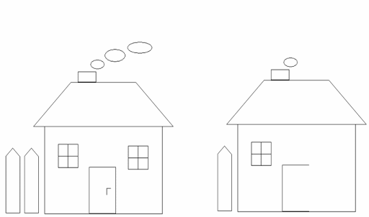

ĆWICZENIE 2 – odszukaj i połącz ze sobą identyczne kostki.
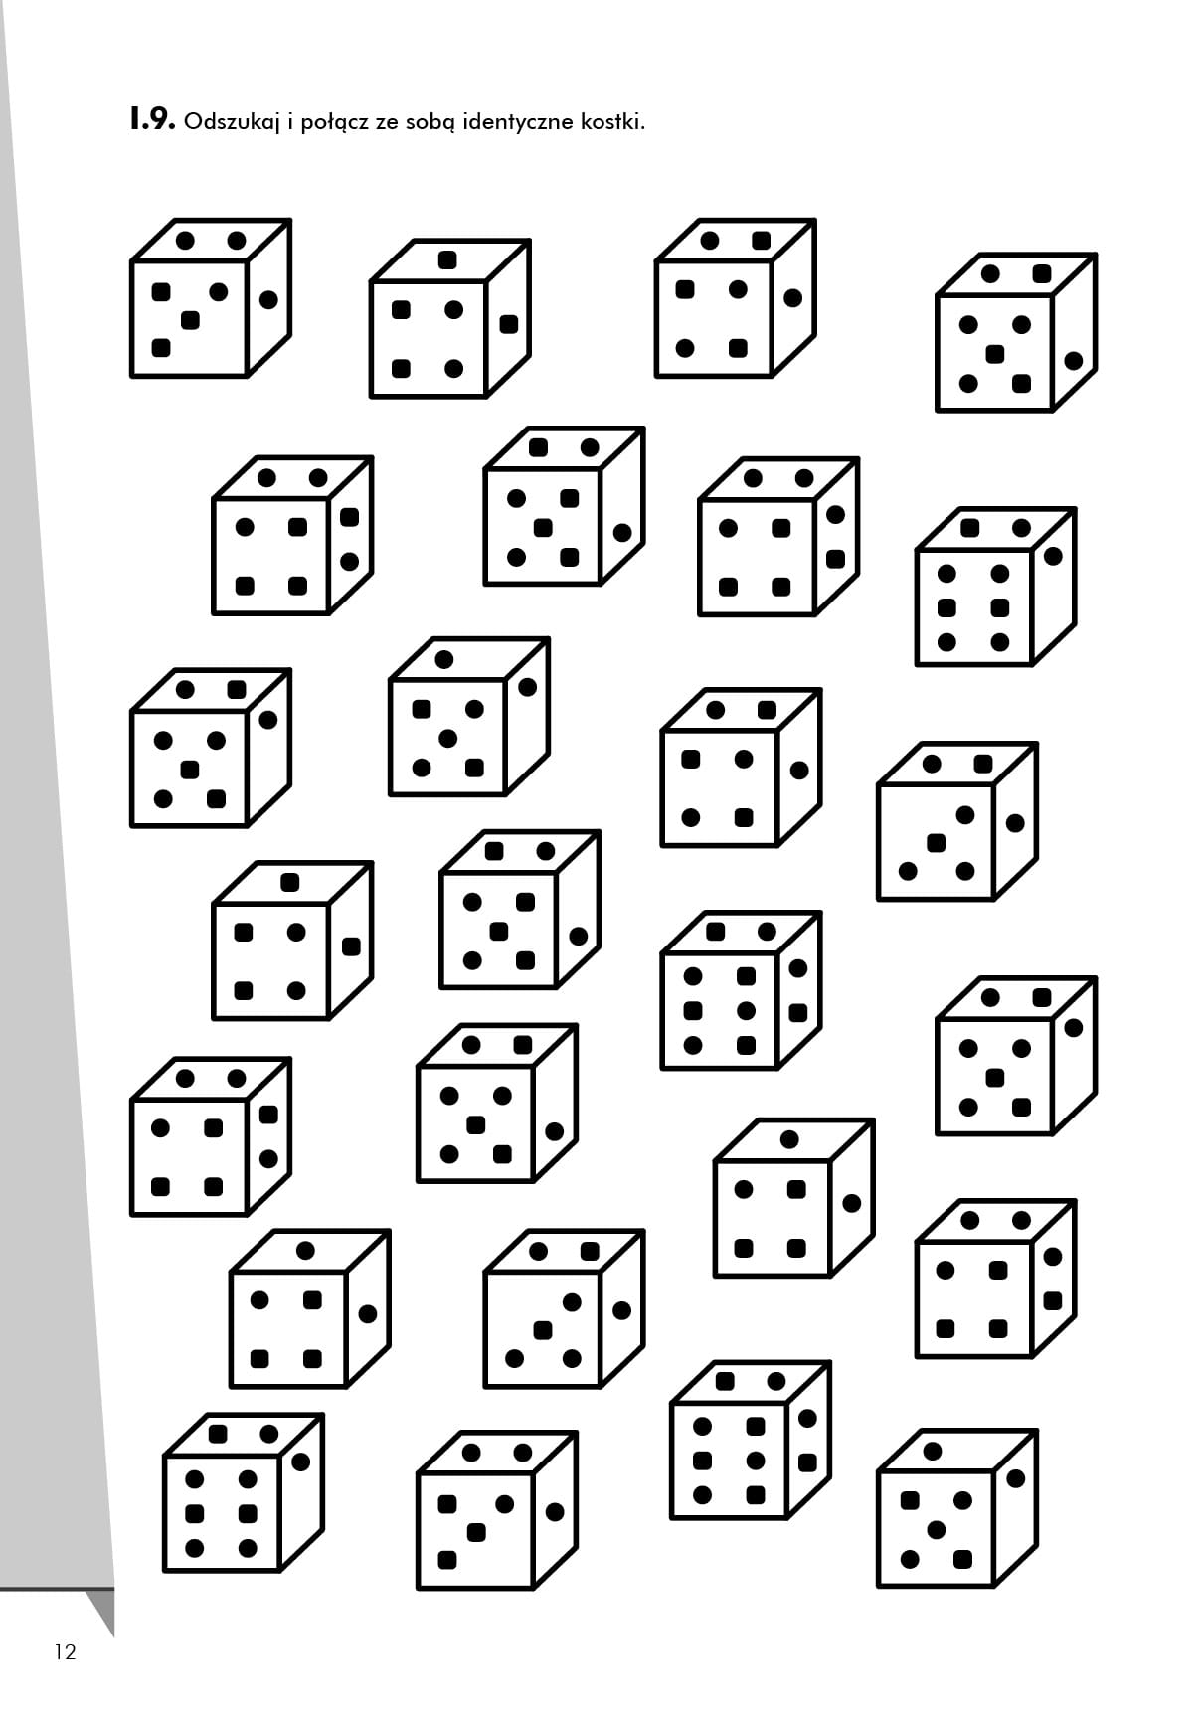

ĆWICZENIE 3 – pokoloruj rysunek według wzoru
